**ASSUNTO :. INDICO A SECRETARIA COMPETENTE A REALIZAÇÃO DE SERVIÇO DE DESASSOREAMENTO NA PONTE RECÉM REFORMADA QUE DÁ ACESSO AO ASSENTAMENTO NO HORTO VERGEL.**

**DESPACHO**

**SALA DAS SESSÕES ____/____/_____**

**PRESIDENTE DA MESA**

**INDICAÇÃO Nº , DE 2019**

**SENHOR PRESIDENTE,**

**SENHORES VEREADORES,**

INDICO ao Exmo. Senhor Prefeito Municipal Carlos Nelson Bueno juntamente a secretaria competente a realização de serviço de desassoreamento na Ponte recém reformada que dá acesso ao Assentamento no Horto Vergel.

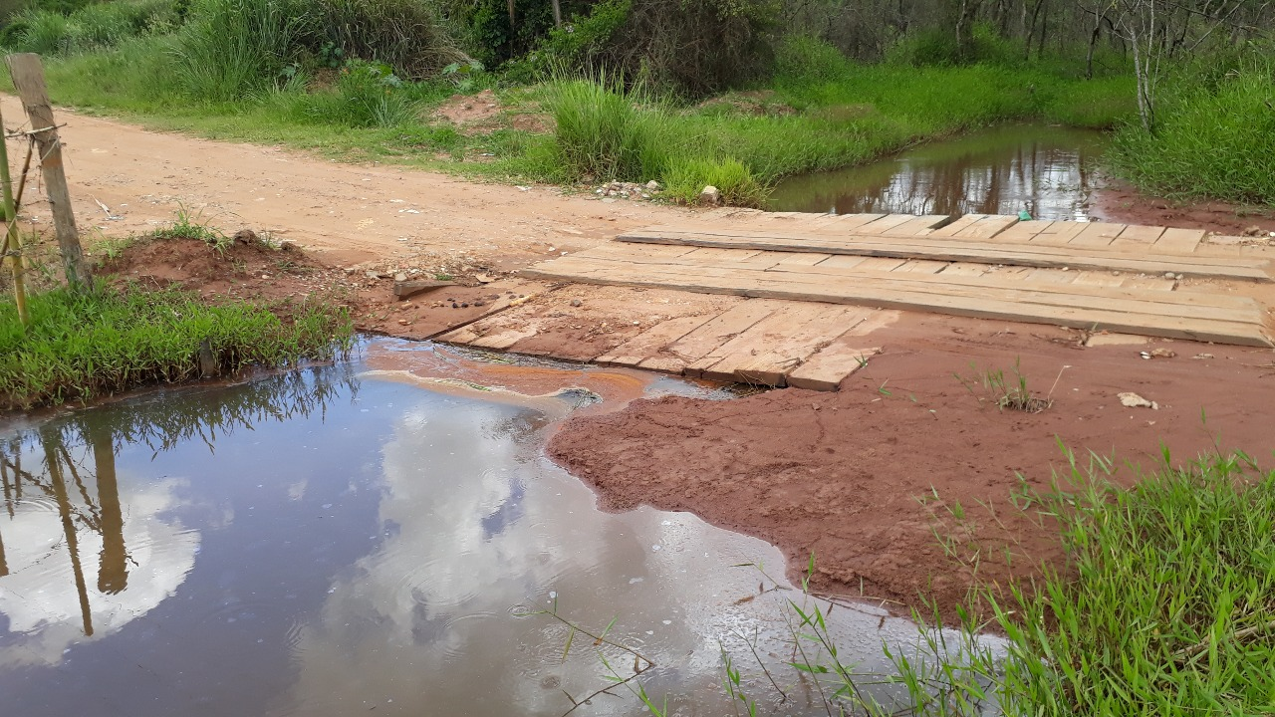

SALA DAS SESSÕES “VEREADOR SANTO RÓTOLLI”, aos 30 de janeiro de 2019

**VEREADOR LUIS ROBERTO TAVARES**